Wat is de Landelijke Studieclub De Nachtegaal nu eigenlijk voor een club ?

De Nachtegaal is een landelijke vereniging van liefhebbers van de waterslager van de beide Nederlandse bonden , de NBVV en de ANBvV
Het bestuur organiseert jaarlijks een grote slotwedstrijd met technische dag in Rijssen.
Men krijgt dan die dag de gelegenheid om onder leiding van een deskundige keurmeester Waterslagers af te luisteren.
Tijdens deze dag is er voldoende gelegenheid om met elkaar als liefhebbers te praten over onze hobby.
Ook kan men die dag vogels aan – of verkopen.
Verder geeft de vereniging een clubblad uit wat 1 keer per jaar verschijnt.

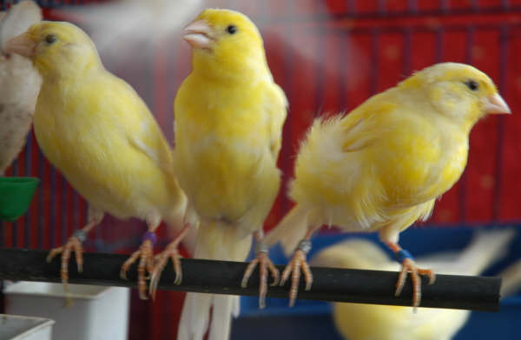

In dit blad een keur van artikelen de waterslager betreffend.
Naar de leden en de beide bonden toe willen we proberen te gaan optreden als gesprekspartner over alle zaken die onze mooie sport aangaan.
Vooral nieuwe leden willen we met raad en daad terzijde staan bij het opzetten van de hobby.
Dit strekt zich uit van adviezen tot het bemiddelen bij het aankopen van goede vogels.
Onze vereniging telt ongeveer 80 leden , maar dat kunnen er natuurlijk altijd meer worden.
Voor slechts 17 euro 50 per jaar bent U lid van onze vereniging
En blijft U op de hoogte van alles over onze waterslager.
U kunt zich als lid aanmelden bij een van de bestuursleden of via de mail

janenlinda6359@outlook.com

